1. Exchange System
   1. Objective

거래와 관련된 시스템의 설계를 설명한다. 각각의 Subsystem 설계와 Exchange System의 설계는 Sequence diagram과 Class diagram을 이용해서 표현한다.

* 1. system organization

Exchange System은 거래와 관련된 시스템을 이른다. 거래 과정은 이용자의 제안서 송출, 그리고 제공자에게 제안서가 도착했음이 알려지고, 제안서에 대한 승낙/거절과, 결제 단계로 이루어진다. 따라서 이를 Proposal_buyer와 Proposal_seller, Notification, Payment 총 네 가지의 Subsystem으로 나눌 수 있다.

* 1. 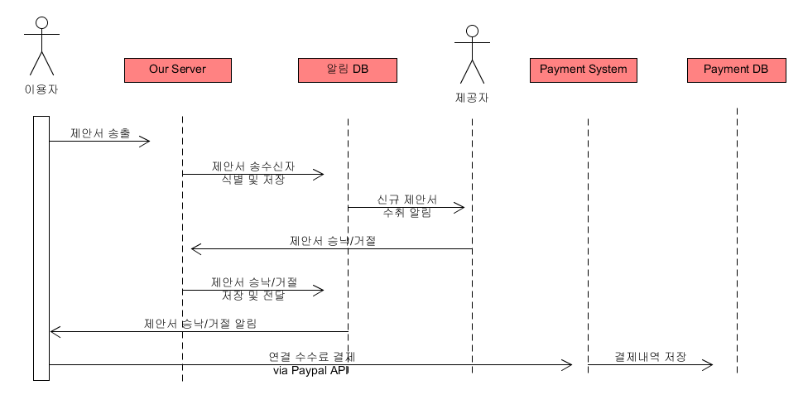Exchange System sequence diagram
  2. Exchange System class diagram

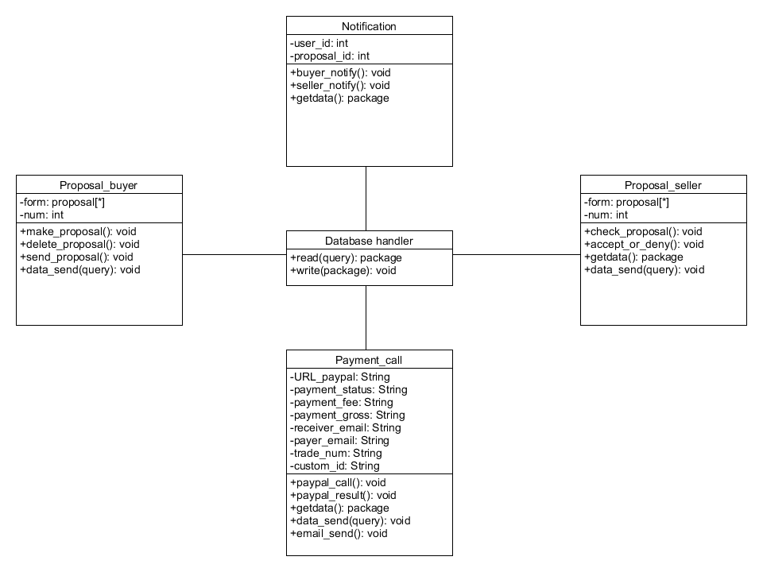

1. Database handler

A.1. Attributes

해당 사항 없음.

A.2. Methods

+package Read(query): 해당하는 Database에서 원하는 data를 읽어온다.

+void Write(getdata): 해당하는 Database에 data를 저장한다.

1. Proposal_buyer

B.1. Attributes

+form: 제안서 양식

+num: 제안서 번호

B.2. Methods

+void make_proposal(): 제안서를 작성한다.

+void delete_proposal(): 제안서를 삭제한다.

+void send_proposal(): 제안서를 송출한다.

+void data_send(query): DB로 데이터를 보낸다.

1. Proposal_seller

C.1. Attributes

+form: 제안서 양식

+num: 제안서 번호

C.2. Methods

+void check_proposal(): 제안서를 조회한다.

+void accept_or_deny(): 제안서를 승낙 혹은 거절한다.

+package getdata(): DB에서 데이터를 받아온다.

+void data_send(query): DB로 데이터를 보낸다.

1. Notification

D.1. Attributes

+user_id: 사용자의 고유번호

+proposal_id: 제안서의 번호

D.2. Methods

+void buyer_notify(): 사용자가 제공자일 경우, 제공자에게 신규 제안서를 알린다.

+void seller_notify(): 사용자가 이용자일 경우, 이용자에게 제안서의 승낙/거절 여부를 알린다.

+package getdata(): DB에서 정보를 받아온다.

1. Payment_call

E.1. Attributes

+URL_paypal: 데이터를 Paypal로 보낼 서버주소

+payment_status: 결제 상태

+payment_fee: Paypal 수수료 금액

+payment_gross: Paypal 결제 금액

+receiver_email: 운영자의 Paypal 계정 이메일

+payer_email: 이용자의 Paypal 계정 이메일

+trade_num: 거래 번호

+custom_id: 이용자 번호

E.2. Methods

+void paypal_call(): 고객 정보와 함께 Paypal POST를 요청한다.

+void paypal_result(): Paypal로부터 결제 상세정보를 받는다.

+package getdata(): DB에서 데이터를 받아온다.

+void data_send(query): DB로 데이터를 보낸다.

+void email_send(): 이용자에게 제공자의 연락처 정보를 전달한다.

* 1. Proposal_buyer

1. Definition

: 제안서에 대한 기능을 이용자의 관점에서 분류한 Subsystem이다. 제안서를 작성하고, 삭제하고, 송출하는 기능을 포함하고 있다.

1. Sequence, class diagram

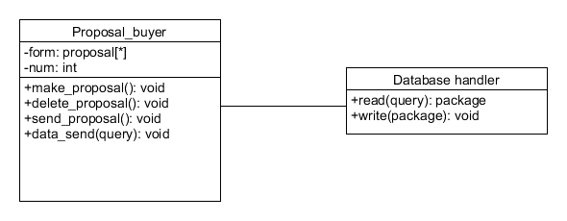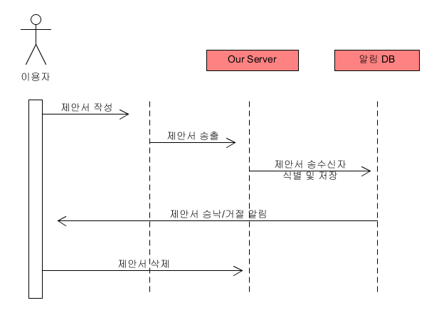

1. Pseudocode
   1. Proposal_seller
2. Definition

: 제안서에 대한 기능을 제공자의 관점에서 분류한 Subsystem이다. 제안서를 조회하고, 제안서에 대한 승낙/거절 여부를 선택하는 기능을 포함하고 있다.

1. 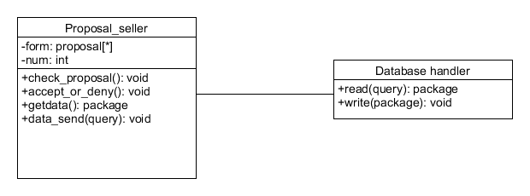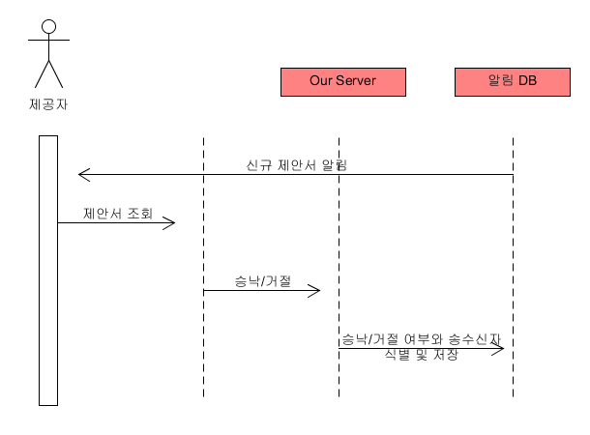Sequence, class diagram
2. Pseudocodes
   1. Notification
3. Definition

: 이용자의 관점에서 자신이 송출한 제안서에 대한 승낙/거절을 알리거나, 제공자의 관점에서 신규 제안서가 도착했음을 알리는 시스템을 말한다. 알림 DB는 이용자 알림과 제공자 알림으로 나누어져 있으나 알림 고유 번호, 대상자 ID, 알림 내용만을 가지고 있으므로 서버의 다른 데이터베이스에서 정보를 받아와야 한다.

1. 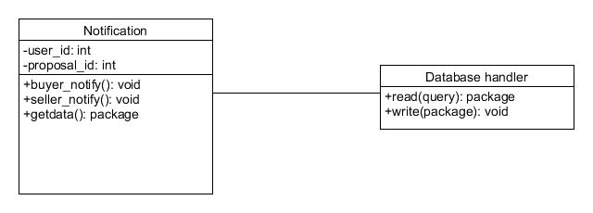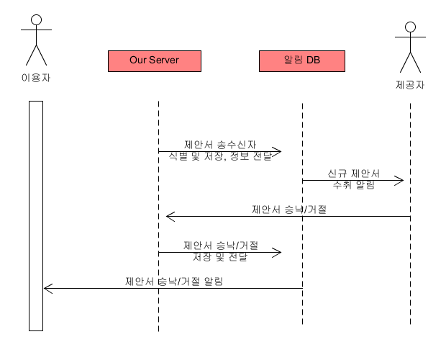Sequence, class diagram
2. Pseudocodes
   1. Payment
3. Definition

: 이용자와 제공자 간의 연결 수수료를 결제하는 시스템을 말한다. LinKorea에서는 이용자가 연결 수수료를 결제하게끔 되어있으며, Paypal API를 사용하고 있다.

1. 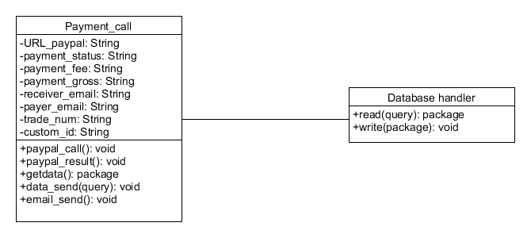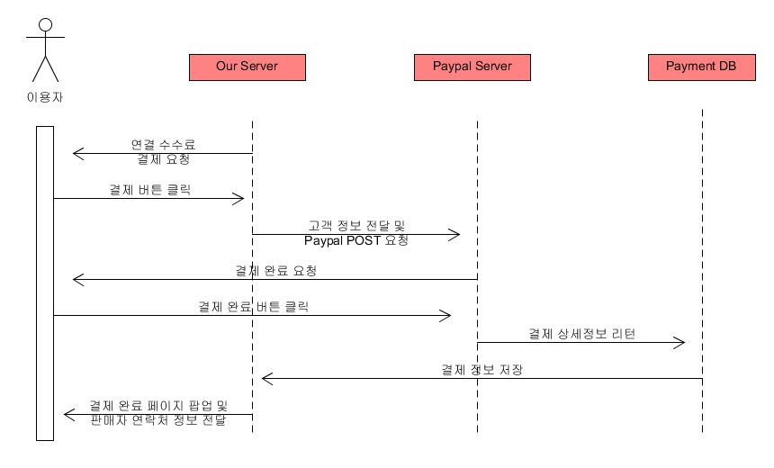Sequence, class diagram
2. Pseudocodes

아래는 Paypal API를 사용하는 부분에 대한 Pseudocode이다.

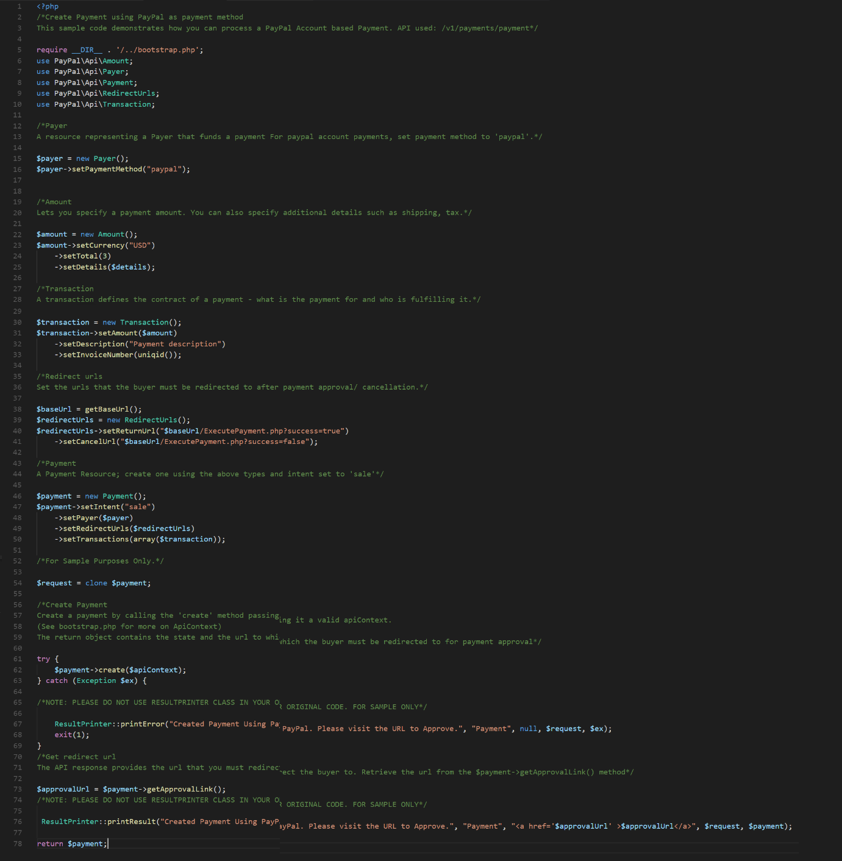

출처:http://paypal.github.io/PayPal-PHP-SDK/sample/doc/payments/CreatePaymentUsingPayPal.html